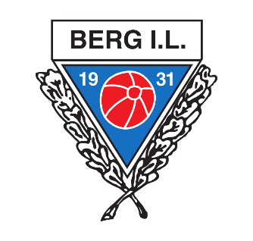 | ROLLEBESKRIVELSE
Organisasjonsenhet: | Hovedstyret | Dato: | 07.03.2019
Funksjon: | markedsiansvarlig
Merknad: | Leder markedsgruppen og rapporterer til styret | Varighet: | 2 år

Tittel: | Leder Markedsgruppe BERG IL
Ansvar:
- Sørger for å innhente økonomisk status fra regnskapsfører til styremøtene.
- Har ansvar for å innkalle til møter i «Markedsgruppe» for nye inntektsbringende tiltak.
- Innhente reklameinntekter
- Nye inntektskilder
- Årlig avtaler med sponsorer.

Myndighet:
- Har myndighet for å igangsette tiltak i «Markedsgruppe»
- Lede arbeidet for øvrig i markedsgruppen i henhold til mandat gitt av styre
Oppgaver:
- Evaluere egen rollebeskrivelse og fremlegge dette på det årlige evalueringsmøte
- Påse at markedsgruppen følger opp mandatet
Kompetansekrav:
- Må ha tilgang til e-post
- Være kremmer
- Lederegenskaper

